AB MASSZÁZS - Dokumentáció
Projekt Áttekintés
Az AB MASSZÁZS egy teljes körű, Japandi stílusú masszázsszalon webalkalmazás, amely lehetővé teszi:
- Nyilvános bemutatkozó oldal működtetését
- Online időpontfoglalást
- Ajándékutalvány vásárlást
- Adminisztrációs felület kezelését (foglalások, szolgáltatások, utalványok)
- Vélemények és kapcsolati üzenetek kezelését
- Automatikus e-mail értesítések küldését (PHPMailer)
A rendszer PHP 8+, MySQL, Bootstrap 5 és Docker technológiákkal készült.

Fájlstruktúra és Funkciók Részletesen
1. KONFIGURÁCIÓS ÉS ALAP FÁJLOK
config/database.php
Cél: Adatbázis-kapcsolat létrehozása PDO-n keresztül.
- Kapcsolódás MySQL adatbázishoz
- Karakterkódolás: utf8mb4
- Hibakezelés: kivételek dobása
- Használat: Minden adatbázist igénylő oldal require-li

2. ADMIN FELÜLET (BACKOFFICE)
admin/assets/admin_navbar.php
Cél: Adminisztrációs felület navigációs sávja.
- Brand logó: "AB MASSZÁZS" felirat
- Menüpontok: Dashboard, Naptár, Szolgáltatások, Utalványok
- Egyedi hamburger menü mobil nézethez
- Téma váltó: világos/sötét mód (localStorage-ban tárolja)
- Kijelentkezés gomb
- CSS: Japandi dizájn, animált hover effektek, aktív állapot jelzése
admin/assets/admin_style.css
Cél: Admin felület egységes, Japandi stílusú megjelenése.
- CSS-változók világos és sötét módhoz
- Kártyák, gombok, űrlapok stílusai
- Táblázat megjelenítés (utalványok)
- Reszponzív viselkedés (mobil/desktop)
admin/dashboard.php
Cél: Admin főoldal, áttekintő statisztikák és foglalási lista.
- Statisztikai kártyák:
  - Mai foglalások száma
  - Aktív utalványok száma
  - Szolgáltatások száma
- Keresőmező: szűrés a foglalások között
- Ütemezés lista: következő 50 foglalás
- Szerkesztő modal: foglalás adatainak módosítása
- Állapotjelzők: pending, approved, rejected, deleted
admin/calendar.php
Cél: Havi naptárnézet a foglalások áttekintéséhez.
- DINAMIKUS NAPTÁR: hónap váltás (előző/következő)
- Napi kártyák: foglalások számának jelzése
- Oldalsó panel: adott nap foglalásainak listázása
- Űrlap: új foglalás felvétele vagy meglévő szerkesztése
- API integráció: mentés api.php?request=bookings végpontra
admin/services.php
Cél: Szolgáltatások (kezelések) kezelése.
- Listázás: kártyás megjelenítés (név, időtartam, ár)
- Új hozzáadás: modal űrlap
- Szerkesztés: kártyára kattintva
- Adatbázis: services tábla kezelése
admin/vouchers.php
Cél: Ajándékutalványok nyilvántartása.
- Táblázatos nézet:
  - Utalvány kód
  - Érték (Ft)
  - Állapot (aktív/felhasznált)
- Reszponzív táblázat: mobilon adatcímkékkel
admin/api_booking.php
Cél: Foglalások AJAX alapon történő kezelése.
- POST kérések: új foglalás / szerkesztés
- JSON válaszok: siker/hibaüzenet
- Biztonság: csak admin használhatja
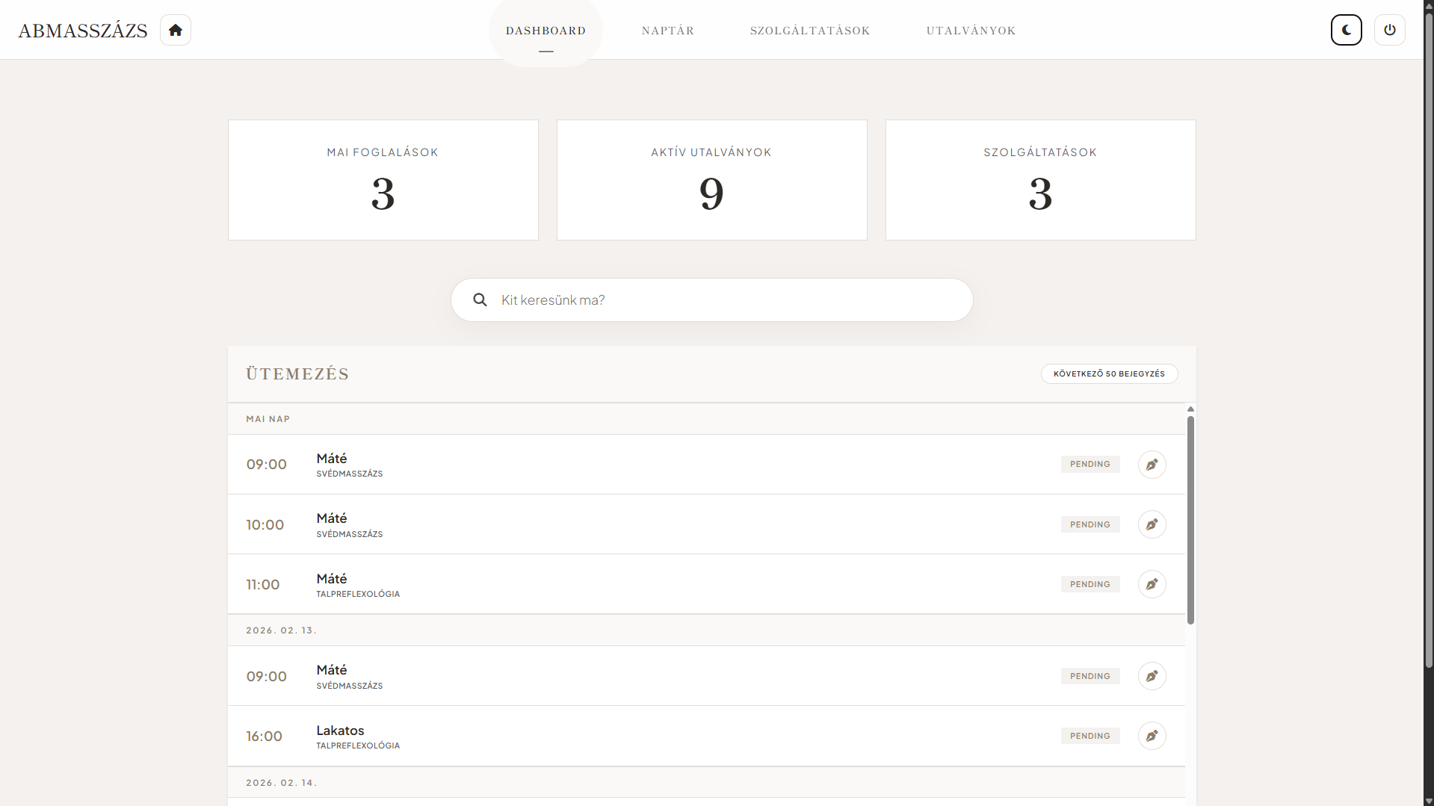

3. PUBLIKUS FELÜLET (FRONTEND)
public/index.php
Cél: A weboldal nyitóoldala.
- Hero szekció: beharangozó szöveg, CTA gomb
- Filozófia: Japandi szemlélet bemutatása
- Szolgáltatások: adatbázisból töltve
- Mestereink: statikus bemutatkozás
- Ajándékutalvány: vásárlási felület (bejelentkezéshez kötött)
- Foglalás: dátumválasztás (Flatpickr), időpontválasztás
- Vélemények: statikus példák
- Kapcsolat: Google Maps beágyazás, elérhetőségek
- Kapcsolatfelvétel / Vélemény írás: tabokkal szétválasztva
- Toast üzenetek: visszajelzés a műveletekről
- Preloader: betöltő animáció
public/login.php
Cél: Bejelentkezés és regisztráció kezelése.
- Tabok: Belépés / Regisztráció
- Regisztráció:
  - Jelszó erősségmérő
  - Telefonszám automatikus formázása
  - Dupla jelszóellenőrzés
- Bejelentkezés: szerepkör alapú átirányítás (admin/user)
- Toast értesítések: siker/hibaüzenetek
public/user.php
Cél: Felhasználói profiloldal.
- Profil adatok: név, email, telefonszám, regisztráció dátuma
- Közelgő foglalások: lista, lemondási lehetőség (24 órán belül nem lehet)
- Utalványok: saját aktív utalványok listája
- Utalvány ellenőrző: kód alapján lekérdezés (AJAX)
- Profil szerkesztés: név, email, telefonszám, jelszó módosítás
- Biztonság: csak bejelentkezett felhasználó érheti el
public/user_navbar.php
Cél: Publikus oldal navigációja.
- Logó: AB MASSZÁZS
- Menüpontok: Filozófiánk, Masszázsok, Mestereink, Ajándékkártya, Időpont, Kapcsolat
- Téma váltó: ikon
- Profil/Kilépés gombok bejelentkezés után
- Admin vezérlőpult link adminoknak
public/assets/user_style.css
Cél: Publikus oldal egységes Japandi stílusa.
- Világos és sötét mód CSS-változók
- Tipográfia: 'Plus Jakarta Sans', 'Shippori Mincho'
- Kártyák, gombok, űrlapok egységesítése
- Csillag értékelő egyedi stílus
- Reszponzív kialakítás
config/footer.php
Cél: Publikus oldal lábléce.
- Copyright információ
- Közösségi média linkek (Instagram, Facebook)
- Téma kezelő script (cookie-ban tárolás)
- Scroll reveal animáció (Intersection Observer)
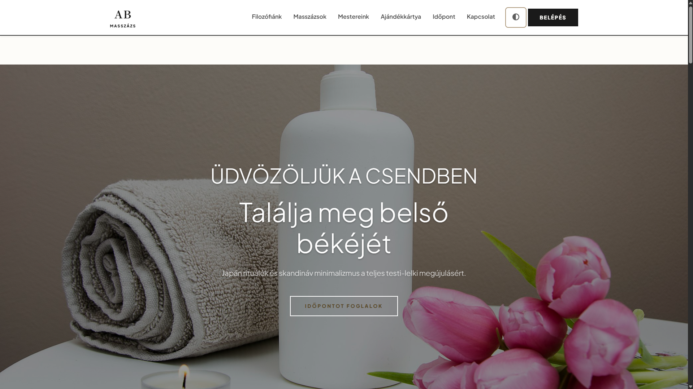

4. API VÉGPONTOK
public/api.php
Cél: Központi REST API végpont.
- Támogatott kérések (request paraméter):
  - login – bejelentkezés
  - register – regisztráció + üdvözlő email
  - vouchers – utalvány vásárlás + email
  - bookings – foglalás rögzítése + visszaigazoló email
  - messages – kapcsolati üzenet + automatikus válasz
  - reviews – vélemény beküldése + köszönő email
  - update_profile – profil módosítása + értesítő email
- Email küldés: PHPMailer SMTP-n keresztül (Gmail)
- JSON válaszok: egységes formátum

5. 📦 ADATBÁZIS STRUKTÚRA
sql/ab_masszazs_db.sql
Táblák:
Tábla neve: | Funkciója:
Users: | Felhasználók (admin, user)
Services: | Szolgáltatások (név, ár, időtartam)
Bookings: | Foglalások (vendég, időpont, státusz)
Vouchers: | Utalványok (kód, érték, státusz, tulajdonos)
Messages: | Kapcsolati űrlap üzenetek
Reviews: | Vendégvélemények

Kapcsolatok:
- bookings.user_id → users.id
- bookings.service_id → services.id
- vouchers.user_id → users.id

6. EMAIL RENDSZER (PHPMailer)
vendor/PHPMailer-master/
Cél: E-mailek küldése SMTP-n keresztül.
- SMTP beállítások: Gmail fiók használata
- Sablonok: Japandi stílusú HTML e-mailek
- Használt esetek:
  - Regisztráció után üdvözlő levél
  - Foglalás visszaigazolás
  - Utalvány vásárlás (kód elküldése)
  - Kapcsolati űrlap automatikus válasz
  - Vélemény beküldése után köszönet
  - Profil módosítás értesítő
Főbb osztályok:
- PHPMailer.php – fő osztály
- SMTP.php – SMTP kommunikáció
- Exception.php – kivételkezelés
- OAuth.php – OAuth2 támogatás (nem használt)
- POP3.php – POP3 támogatás (nem használt)

7. KONTAINERIZÁCIÓ
docker-compose.yml
Cél: Fejlesztői környezet gyors beállítása.
- Szolgáltatások:
  - web – Apache + PHP (saját image)
  - db – MySQL 8.0
  - phpmyadmin – Webes adatbázis-kezelő
- Portok:
  - 8080 → Weboldal
  - 8081 → phpMyAdmin
- Volumek: adatbázis perzisztencia

ÖSSZEFOGLALÓ TÁBLÁZAT

Összetevő | Technológia | Funkció
Frontend | HTML5, CSS3, Bootstrap 5, JavaScript | Reszponzív, Japandi dizájn

Backend | PHP 8 | Üzleti logika, adatkezelés
Adatbázis | MySQL | Adatok tárolása
Email | PHPMailer | Automatikus értesítések
Konténer | Docker, docker-compose | Fejlesztői környezet
Verziókezelés | Git | -
ÉRDEKESSÉGEK, MEGJEGYZÉSEK
- Japandi stílus: A tervezés során nagy hangsúlyt kapott a minimalizmus, a természetes színek (bézs, szürke, aranybarna) és a letisztult tipográfia.
- Sötét mód: Teljes mértékben támogatott, localStorage/cookie alapú tárolással.
- Email sablonok: Egységes, letisztult HTML szerkezet, reszponzív e-mailek.
- Hibakezelés: JSON API esetén display_errors = 0, hogy ne sérüljön a JSON formátum.
- Biztonság: Minden admin oldal ellenőrzi a munkamenetben tárolt role értéket.
- Telefonszám formázás: Élő JavaScript segítségével +36 30 123 4567 formátum.

FELADATOK FELOSZTÁSA
A feladatokat közös megegyezés alapján képességek szerint osztottuk fel,
Backend és Adatbázis Máté, amíg a frontend és az egyéb információk keresése és felhasználása Robi munkája volt.
A munkafolyamatok nagy része Discord hívásban megosztott képernyővel, folyamatos kommunikációval történt problémák és nézeteltérések nélkül tökéletes összhangban.

